الجمهورية اللبنانية
وزارة التربية والتعليم العالي الإمتحانات الرسمية لشهادة الإمتياز الفني
المديرية العامة للتعليم المهني والتقني لدورة عام 2009 الأولى
=========
الإختصاص والرمز : المعلوماتية الإدارية (24006)
المادة : الهندسة البرامجية المعدل : (8)
المستندات المسموح بها : لا شيء المدة : ساعة ونصف

Traiter toutes les questions suivantes :

I- Dans le cycle de vie en V, remplissez les 2 cases vides. Que signifient les flèches horizontales? (4 pts)

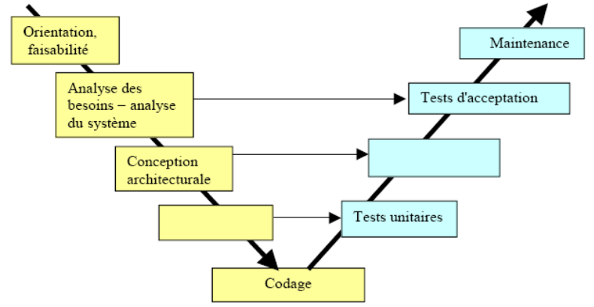

II- Choisir la bonne réponse: (3 pts)
1 - La phase de test du développement de logiciel ne nécessite pas:
a) un test de compilation correcte
b) un test pour vérifier que le code correspond à la spécification
c) un test pour vérifier que le code correspond aux besoins
d) un test que les composants d’un logiciel fonctionnent séparément et ensemble
e) la mise en œuvre des tests pour vérifier que le code interagit correctement avec l'environnement
2 - La vérification signifie:
a) Le logiciel devrait correspondre aux exigences du client.
b) Le logiciel devrait correspondre à la spécification logicielle.
c) Les logiciels doivent correspondre aux exigences des clients et de la spécification logicielle.
d) Le logiciel devrait correspondre au langage de programmation.
3 - L'intégration est importante, car:
a) elle veille à ce que le logiciel est familier à ceux qui vont l'utiliser.
b) elle veille à ce que le logiciel est "convivial" à ceux qui vont l'utiliser.
c) elle veille à ce que le logiciel fonctionne où il sera utilisé.
d) elle veille à ce que le logiciel remplace le système existant simultanément où il est destiné à être utilisé.
e) elle veille à ce que le logiciel ne sera pas installé que si l'ancien système a été supprimé.
4 - La maintenance du système est nécessaire parce que:
a) L'homme ne peut jamais l’obtenir du premier coup.
b) La plate-forme de déploiement pourra changer au fil du temps.
c) les besoins de l'utilisateur pourront changer au fil du temps.
d) Toutes les réponses ci-dessus.
e) Aucune des réponses ci-dessus.
5 - Lequel de ces logiciels n'est pas un modèle de processus?
a) Le modèle en cascade.
b) Le modèle itératif.
c) Le modèle en spirale.
d) Le modèle de prototypage.
e) Le modèle de 4ème génération.
6 - Les cinq grandes phases dans le modèle en spirale sont les suivants:
a) Analyse, conception, codage, test et révision.
b) Révision, décision, ingénierie, acceptation et planification.
c) Analyse, conception, ingénierie, test et paiement.
d) Révision, analyse du risque, prototypage, ingénierie et planification.
e) Révision, analyse de risque, conception, codage et planification.

الإختصاص والرمز : المعلوماتية الإدارية (24006)
المادة : الهندسة البرامجية
المستندات المسموح بها : لا شيء

III- Répondre par Vrai ou Faux (3 pts)
- Le cycle de vie du logiciel commence par une étude conceptuelle
- Le modèle en cascade est un modèle séquentiel
- La validation et la vérification sont deux termes signifiant la même chose
- DFD est l’abréviation d’un diagramme de flot de données
- Le langage Z est un langage de spécification formelle
- La conception propose une solution au problème définit lors de l’analyse

IV- Remplir le vide par le mot convenable: (5 pts)
(attendu– spécification- réutilisé– ressources matérielles – logiciel- environnements- cahier des charges - accès – combinés – anormales)
– la validité : aptitude d'un logiciel à réaliser exactement les tâches définies par sa ……………….
– la fiabilité : aptitude d'un logiciel à assurer de manière continue le service ………………………
– la robustesse : aptitude d'un logiciel à fonctionner même dans des conditions ……………………
– l’extensibilité : facilité d'adaptation d'un …………….. aux changements de spécification
– la réutilisabilité : aptitude d'un logiciel à être ………….. en tout ou partie
– la compatibilité : aptitude des logiciels à pouvoir être …………. les uns aux autres
– l’efficacité : aptitude d'un logiciel à bien utiliser les …………………… telles que la mémoire, l’U.C., etc.
– la portabilité : facilité à être porté sur de nouveaux ……………………. matériels et/ou logiciels
– la traçabilité : capacité à identifier et/ou suivre un élément du …………………. lié à un composant d'un logiciel
– l’intégrité : aptitude d'un logiciel à protéger ses différents composants contre des ………ou des modifications non autorisés

V- Soit le programme suivant: (5 pts)

void SelectionSort (int [] table)
{int min, temp, pos;
for (int i=0 ;i<table.length-1; i++)
{ min=table[i];
for (int j=i+1; j<table.length; j++)
if (table[j]<min)
{
min=table[j];
pos=j;
}
temp=table[i];
table[i]=min;
table[pos]=temp;
} //end for
} // end SelectionSort
- Dessiner le graphe de contrôle (de flux).
- Calculer le nombre cyclomatique.

